Graphes minimisation

Exercice 1.
Lors d’une campagne électorale, un homme politique doit effectuer une tournée dans les villes A, B, C, D, E, F, G et H, en utilisant le réseau autoroutier. Le graphe ci-après, représente les différentes villes de la tournée et les tronçons d’autoroute reliant ces villes (une ville est représentée par un sommet, un tronçon d’autoroute par une arête).
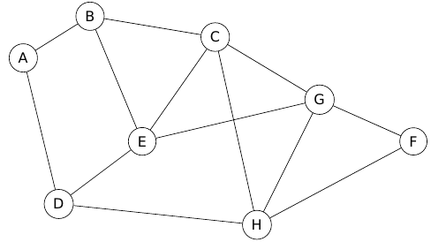
Partie A.
- Déterminer, en justifiant, si ce graphe est :
  - Complet ;
  - Connexe.
- On appelle M la matrice d’adjacence associée à ce graphe (les sommets étant pris dans l’ordre alphabétique). Déterminer la matrice M.
Partie B.
Des contraintes d’organisation, obligent cet homme politique à se rendre dans la ville F après la ville A. Le graphe précédent est complété par les longueurs en kilomètres de chaque tronçon d’autoroute.
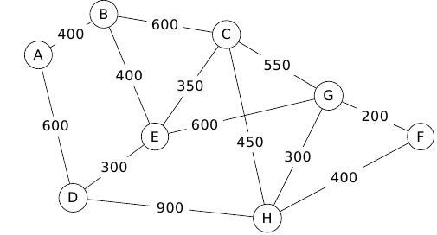
Déterminer, en utilisant l’algorithme de Dijkstra, le trajet autoroutier le plus court pour aller de A à F.
Préciser la longueur en kilomètres de ce trajet.

Exercice 2.
Ci-après est schématisé le plan d’une MJC (maison de la jeunesse et de la culture) par un graphe dont les sommets sont les salles et les arêtes sont les passages (portes, couloirs ou escaliers) entre les salles. Le sommet H représente le hall d’entrée et B est le bureau du directeur.
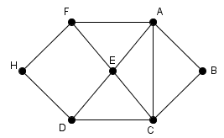
En fin de journée, un agent de service fait le tour de la MJC pour récupérer dans chaque couloir et salle (bureau du directeur et hall inclus) les objets oubliés par les enfants.
- Préciser si ce graphe est connexe en justifiant la réponse.
- Les sommets étant rangés par ordre alphabétique, donner la matrice d’adjacence M associée au graphe.
- Sur le graphe ci-dessous sont indiqués le temps en minutes mis pour passer entre les différentes salles en ouvrant et en fermant les portes à clé. A l’aide d’un algorithme, déterminer le temps minimal en minutes pour aller de B à H.
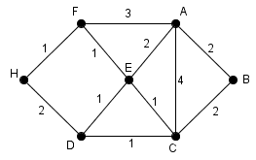

Exercice 3.
Partie A. Etude d’un graphe.
On considère le graphe G suivant.
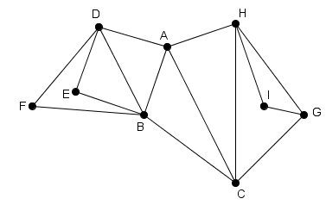
- Déterminer, en justifiant, si ce graphe est complet.
- Déterminer, en justifiant, s’il est connexe
- Donner la matrice M associée au graphe G (les sommets seront rangés dans l’ordre alphabétique).
Partie B. Applications.
Dans cette partie, les réponses pourront être justifiées en s’aidant de la partie A.
Voici le plan simplifié d’un lycée.
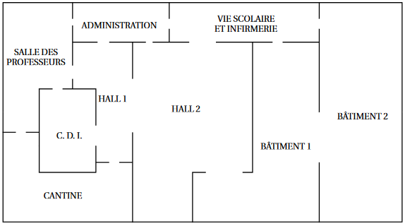
- Le graphe G donné dans la partie A modélise cette situation. Recopier et compléter le tableau suivant :
Sommet du graphe G | A | B | C | D | E | F | G | H | I
Lieu correspondant
dans le lycée

- Le lycée organise une journée portes-ouvertes.Sur les arêtes du graphe G sont indiqués les temps de parcours exprimés en seconde entre deux endroits du lycée. Déterminer, à l’aide d’un algorithme dont vous préciserez le nom, le chemin permettant de relier le sommet G au sommet D en un temps minimal. Préciser ce temps minimal, exprimé en secondes.

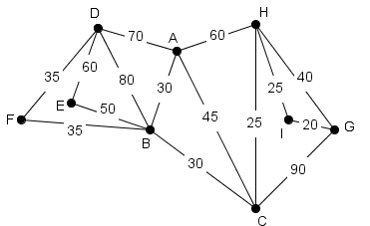
Exercice 4.
Une grande ville a mis en place un système de location de bicyclettes en libre service. Un abonné peut ainsi louer une bicyclette dans une station et la déposer dans n’importe quelle station de son choix. La ville compte sept stations de location nommées A, B, C, D, E, F et G.
Les stations sont reliées entre elles par une piste cyclable et les temps de parcours en minutes sont indiqués sur le graphe ci-dessous.
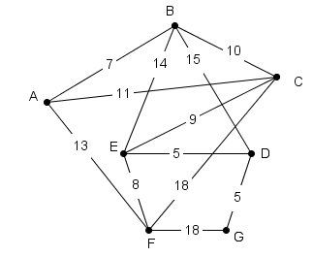
Il envisage de rejoindre le plus rapidement possible la station G en partant de la station A. A l’aide d’un algorithme, dont le nom sera précisé, déterminer un tel parcours et donner alors le temps nécessaire pour l’effectuer.

Exercice 5.
Le graphe ci-dessous représente le réseau de chemins de fer d’une région. Les stations sont symbolisées par les sommets. Chaque arête représente une ligne reliant deux gares et elle est pondérée par la durée du trajet entre ces stations (correspondances comprises), en minutes.
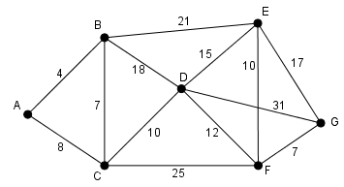
Déterminer l’itinéraire le plus rapide reliant la station B à la station G. Préciser le temps nécessaire pour effectuer ce trajet.

